北京沙河培训基地宾馆路线图
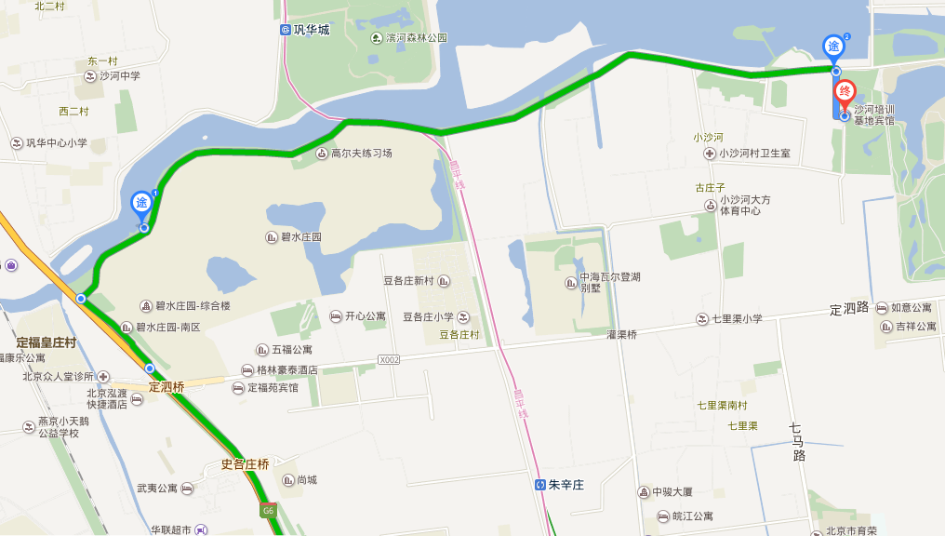
交通路线（出京，南向北方向行驶）：沿G6京藏高速行驶，在20号沙阳路、沙河出口驶出高速进入辅路；行驶700米右转，沿沙河水库堤路行驶5.7公里右转；到达目的地北京沙河培训基地宾馆。

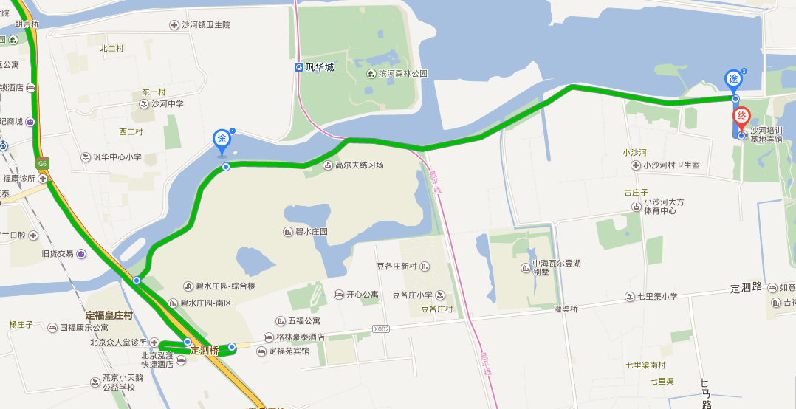
交通路线（进京，北向南方向行驶）：沿G6京藏高速行驶，在22号百沙路、沙河出口驶出高速进入辅路；行驶4.6公里后右转盘绕定泗桥；行驶700米后右转，沿沙河水库堤路行驶5.7公里右转；到达目的地北京沙河培训基地宾馆。

